Государственное автономное профессиональное образовательное учреждение
Республики Башкортостан
«Бирский медико-фармацевтический колледж»

МЕТОДИЧЕСКАЯ РАЗРАБОТКА МАСТЕР-КЛАССА

ПРАКТИЧЕСКОГО ЗАНЯТИЯ
УЧЕБНОЙ ДИСЦИПЛИНЫ
ОГСЭ.03 ИНОСТРАННЫЙ ЯЗЫК

СПЕЦИАЛЬНОСТИ 31.02.01ЛЕЧЕБНОЕ ДЕЛО
УГЛУБЛЕННОЙ ПОДГОТОВКИ

НА ТЕМУ:
«AT A CHEMIST’S»
«В Аптеке »

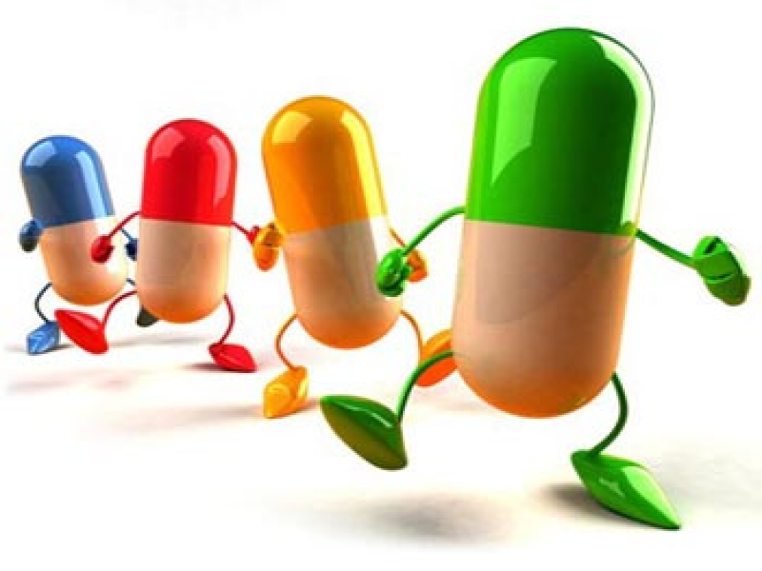

Подготовил преподаватель: Хайдарова Л.М.

БИРСК- 2017

СОДЕРЖАНИЕ

- ПОЯСНИТЕЛЬНАЯ ЗАПИСКА

- ВЫПИСКА ИЗ КАЛЕНДАРНО – ТЕМАТИЧЕСКОГО ПЛАНА

- СТРУКТУРА МЕТОДИЧЕСКОЙ РАЗРАБОТКИ

- МЕТОДИЧЕСКИЙ БЛОК

- ИНФОРМАЦИОННЫЙ БЛОК

- ПРИЛОЖЕНИЕ 1-12

Пояснительная записка

Методическая разработка выполнена в соответствии с требованиями Федерального государственного образовательного стандарта среднего профессионального образования специальности 31.02.01 Лечебное дело углубленной подготовки.
Основной целью данной методической разработки является овладение студентами системой знаний по теме «В аптеке», необходимых для изучения в последующем профессиональных модулей и дисциплин ОП.04. Фармакология, ОП.09. Психология, МДК.01.01. Здоровый человек и его окружение, МДК.04.01. Профилактика заболеваний и санитарно-гигиеническое образование населения с учетом интегрированного подхода к преподаванию.
В результате освоения темы учебной дисциплины ОГСЭ.03 Иностранный язык обучающийся должен
уметь:
- составлять монологические и диалогические высказывания по теме;
-давать характеристику работы рецептурного отдела и отдела ручной продажи аптеки, делать различия между лекарственными формами;
- находить необходимую информацию в потоке информации.
знать:
- новые лексические единицы по теме;
- необходимый грамматический минимум по теме
Проведение практического занятия по теме: «Составление монологических и диалогических высказываний о работе аптеки» ОГСЭ. 03 Иностранный язык, предусматривает у студентов формирование общих и профессиональных компетенций:
ОК 4. Осуществлять поиск и использование информации, необходимой для эффективного выполнения профессиональных задач, профессионального и личностного развития;
ОК 5. Использовать информационно-коммуникационные технологии в профессиональной деятельности;
ОК 6. Работать в коллективе и команде, эффективно общаться
с коллегами, руководством, потребителями;
ПК 4.3. Проводить санитарно-гигиеническое просвещение населения.
ПК 4.6. Проводить мероприятия по сохранению и укреплению здоровья различных в возрастных групп населения.
Разработка предназначена для совершенствования умений и знаний, предусмотренные стандартом: общение на английском языке по теме; составления монологических и диалогических высказываний, совершенствования устной и письменной речи, пополнение словарного запаса и повторение грамматического минимума, необходимого для чтения и перевода иностранных текстов профессиональной направленности и формирование общих и профессиональных компетенций в соответствии с задачами занятия.
Методико-педагогическое обеспечение занятия предусматривает использование современных методов и технологий: игровых и информационно-коммуникационных технологий, дифференцированный подход, групповой метод и определяет межпредметные и внутрипредметные связи, а также включает формирование общих и профессиональных компетенций, определенных содержанием темы:
Разработка включает аннотацию, выписку из календарно-тематического плана, технологическую карту, учебно-методическую структуру занятия, рабочую тетрадь с заданиями для оценки, коррекции приобретённых знаний, умений и формирования общих и профессиональных компетенций, перечень литературы и средств обучения, глоссарий, информационный блок.

Выписка из календарно-тематического плана
ОГСЭ.03 Иностранный язык
Специальность 31.02.01 Лечебное дело (углубленная подготовка)

№ занятия | Наименование тем занятий | Кол. часов | Календарные сроки изучения (семестр) | Вид занятий | Межпредметные связи | Наглядные пособия | Дом.  задание | Задания для самостоятельной работы студентов
1 | 2 | 3 | 4 | 5 | 6 | 7 | 8 | 9
8 | Составление монологических и диалогических высказываний о работе аптеки | 2 | III семестр | Комбинированное | ЕН.02. Информационные технологии в профессиональной деятельности  ОП.04. Фармакология  ОП.09. Психология  МДК.01.01. Здоровый человек и его окружение  МДК.04.01. Профилактика заболеваний и санитарно-гигиеническое образование населения | Таблицы по теме  Раздаточный материал Компьютеры | Выучить диалог

Методическая разработка структурирована и содержит

- Методический блок, содержит методическую разработку для преподавателей и рабочую тетрадь для студента. В методической разработке для преподавателей приведена краткая аннотация занятия, определены цели и задачи занятия, актуальность темы, мотивация, оснащение, указаны междисциплинарные связи, список литературы, домашнее задание, представлена хронологическая карта занятия. В рабочей тетради для студентов – подробное описание практических заданий по теме, приложения;
- Информационный блок, где представлен материал по изучаемой тематике. Данная информация поможет студенту подготовиться к практической работе, что дает возможность более эффективно сформировать общие и профессиональные компетенции; прилагается презентация в программе «Power Point»;
- Блок контроля знаний включает оценку и корректировку знаний предыдущей темы;
- Практический блок из заданий различной сложности с учетом практической значимости изучаемой темы.

Цель создания методической разработки

Методическая разработка практического учебного занятия темы «Составление монологических и диалогических высказываний о работе аптеки» создана с целью методического обеспечения образовательного процесса по реализации требований программы подготовки специалистов среднего звена по специальности 31.02.01 Лечебное дело, по учебной дисциплине ОГСЭ.03 Иностранный язык, а также с целью обмена опыта и оказания методической помощи преподавателю по эффективному формированию профессиональных и общих компетенций.

МЕТОДИЧЕСКИЙ БЛОК

Рекомендации по работе с методической разработкой

1. Методическая разработка содержит перечень целей, отражающих формирование необходимых компетенций, знаний и умений. Педагогические подходы и методы, представленные в методической разработке, позволяют педагогу выбрать наиболее оптимальные действия для эффективного раскрытия индивидуальных способностей и возможностей обучающихся;
2. Оснащение занятия включает предметное и визуальное обеспечение;
3. Хронологическая карта отражает этапы занятия, ориентировочное планируемое время на их выполнение, раскрывает деятельность педагога и обучающихся на каждом этапе занятия;
4. Информационный блок включает теоретический материал, предназначенный для организации самостоятельной внеаудиторной деятельности студентов.
5. Для оценки и коррекции знаний, полученных занятии, используется программа интерактивной доски NoteBook включающая выполнение практико-ориентированных заданий.

Название учебной дисциплины:
ОГСЭ.03 Иностранный язык

Тема: В аптеке
Цель занятия: систематизация, углубление знаний по теме.

Краткая аннотация занятия:
Курс, специальность: 2 курс, специальность 31.02.01. Лечебное дело
Вид занятия: комбинированное
Тип занятия: обобщение и систематизация
Продолжительность: 90 минут
Место проведения: кабинет иностранного языка
Цели занятия:

- Дидактическая: приобретение умений по составлению монологических и
диалогических высказываний по темам: «В аптеке», «Основные лекарственные формы», «Работа аптеки» в процессе практического общения на английском языке и формирование профессиональных компетенций:
ПК 4.3. Проводить санитарно-гигиеническое просвещение населения.
ПК 4.6. Проводить мероприятия по сохранению и укреплению здоровья различных в возрастных групп населения.
Задачи:
- закрепить знания по изучению лексических единиц и лексических выражений по теме;
- активизировать умения монологической и диалогической речи.
2. Развивающая: развитие у обучающихся интеллектуальных способностей и познавательных способностей, формирование общих компетенций:
ОК 5. Использовать информационно-коммуникационные технологии в профессиональной деятельности;
ОК 6. Работать в коллективе и команде, эффективно общаться
с коллегами, руководством, потребителями;
Задачи:
- продолжить развивать умения анализировать профессиональную ситуацию, обобщать и делать выводы;
- продолжать развивать умения работы в коллективе
- развивать умения самостоятельности суждений, способствовать их самореализации и креативности;
- продолжить развивать умения работы с компьютерными средствами обучения;
- стимулировать интерес учащихся к изучению иностранного языка, поиску и обработке новой информации в целях коллективного обсуждения ее на изучаемом языке;
- развивать познавательный интерес студентов, используя ранее полученные знания и по реферированию материала, создавать условия для общения студентов друг с другом с учетом уровня знаний и индивидуальных особенностей.
2. Воспитательная: воспитание аккуратности, внимательности, точности, формирование позитивных и положительных качеств личности и общей компетенции:
ОК 4. Осуществлять поиск и использование информации, необходимой для эффективного выполнения профессиональных задач, профессионального и личностного развития.
Задачи:
- воспитывать профессиональные качества: аккуратность, правильное поведение при общении с пациентами;
- воспитывать у студентов чувство ответственности и товарищества;
- совершенствовать навыки и умения в общении на английском языке.
Форма реализации метода: практическое задание проектного характера
Формы организации познавательной деятельности:
- индивидуальная – самостоятельное выполнение задания, поиск и обработка новой информации в соответствии с подготовкой и учебными возможностями студентов;
- групповая – совместное обсуждение диалогических высказываний в малых группах с учетом уровня знаний и индивидуальных особенностей.
Приемы обучения: постановка проблемы, обращение к наглядным и компьютерным средствам обучения
Планируемые результаты обучения: В соответствии с требованиями Федеральным государственным образовательным стандартом нового поколения по специальности 31.02.01 Лечебное дело студент должен уметь:
- составлять монологические и диалогические высказывания по теме;
- составлять монологические и диалогические высказывания по теме;
-давать характеристику работы рецептурного отдела и отдела ручной продажи аптеки, делать различия между лекарственными формами;
- находить необходимую информацию в потоке информации.

Ожидаемые результаты:
- освоение студентами знаний и умений по теме: «Составление монологических и диалогических высказываний о работе аптеки» с учетом общих и профессиональных компетенций.

Цель использования компьютерных технологий на занятии:
- способствуют совершенствованию практических умений;
- позволяют эффективнее организовать учебную деятельность;
- активизируют познавательную деятельность студентов;
- развивают творческий потенциал.

Мотивация:
Данное практическое занятие проводится с целью углубления знаний по выбранной теме дисциплины Иностранный язык для дальнейшего изучения профессиональных модулей специальности 31.02.01 Лечебное дело и дальнейшего освоения и закрепления общих и профессиональных компетенций. В процессе изучения работы аптеки обучающиеся осваивают знания и умения необходимые в работе фельдшера: оказании первой медицинской помощи, корректном отношении к пациентам.

Оснащение занятия:
Используемые технические средства обучения: интерактивная доска, проектор, ноутбук.
Используемые цифровые образовательные ресурсы: программа интерактивной доски NoteBook 10, программа Microsoft Power Point – презентация занятия.
Используемые дидактические средства обучения: методические указания для студентов.

Межпредметные связи:
ЕН.02. Информационные технологии в профессиональной деятельности;
ОП.04. Фармакология;
ОП.09. Психология;
МДК.04.01. Профилактика заболеваний и санитарно-гигиеническое образование населения

Внутрипредметные связи
-Предыдущая тема:
Пополнение словарного запаса по теме: «В аптеке»
-Последующая тема:
Пополнение словарного запаса по теме: «Хранение лекарственных средств»

Литература:
Основные источники.
- Козырева Л.Г. Английский язык для медицинских колледжей и училищ/ Козырева Л.Г., Шадская Т.В. – «Феникс», 2013. – 320 с.
- Муравейская М.С. Английский язык для медиков/ Муравейская М.С., Орлова Л.К. - Изд. Флинта, Наука, 2013.- 384 с.
Дополнительные источники
- Английский язык для медицинских училищ и колледжей./Л.Г. Баранова, Т.В. Шадская– Изд. дом Дашков и К, 2012, 336 с.
- Агабекян И.П. Английский язык. 17-е изд. стер. Гриф МО РФ./ И.П. Агабекян – Изд. Феникс, 2013 г. – 318 с.
Интернет ресурсы:
1. http://www.nursesareangels.com/patient stories.htm - Истории, стихи, размышления и письма пациентов и медсестёр.
2. http://esl/about/com/1r/english_for_medical_purposes/290866/1/ - Диалоги на медицинские темы.

Технологическая карта занятия «В аптеке»

№  № | Структурные элементы занятия | Содержание элемента занятия | Методы обучения и приемы | Средства обучения | Деятельность студентов | Ориентировочная дозировка времени | Дидактические задачи этапа
1 | Организационный этап | Приветствие  Проверка присутствующих и готовности средств к занятию.  Контроль готовности оборудования и наглядности | Словесный | Вербальные | Приветствие  Настрой на учебную деятельность  Концентрация внимания | 2 мин. | Подготовка к работе. Мобилизирующее начало
2 | Постановка целей, мотивация занятия | Сообщение темы, постановка целей занятия, мотивация изучаемой темы | Репродуктивный метод, проблемно-повествовательное изложение | Вербальные, наглядные | Вместе с преподавателем определяют тему урока, осмысливают цели занятия | 3 мин. | Активизация внимания, создание мотива для познавательной деятельности
3 | Фонетическая зарядка | Тренировка артикуляционного аппарата | Репродуктивный | Вербальные, наглядные средства обучения | Студенты повторяют за преподавателем лексические единицы или комбинации лексических единиц | 3 мин. | Осмысление и закрепление трудно усвояемых звуков
4 | Исходный контроль знаний | Проверка уровня знаний студентов по изученной теме «Пополнение словарного запаса по теме «В аптеке», контроль готовности к обсуждению | Метод репродуктивный, фронтальный опрос | Вербальный | Студенты внимательно слушают и отвечают на вопросы | 10 мин | Воспитание правильного отношения к своему физическому социальному и моральному здоровью, культуре общения  Развитие логического мышления и способность находить правильный ответ
5 | Релаксационная пауза | Преподаватель объясняет ход физкультминутки  Проводит физкультминутку, сопровождая стихотворением, физическими упражнениями | Репродуктивный | Вербальные, наглядные | Вместе с преподавателем делают упражнения под ритм стихотворения  Меняют вид деятельности | 3 мин. | Создание благоприятного эмоционального фона на занятии  Релаксация
66 | Пояснение и систематизация знаний | Преподаватель вместе со студентами анализирует работу аптеки  Координирует самостоятельную работу | Метод репродуктивный | Вербальный, презентация | Обучающиеся защищают проектные работы, используя различные компьютерные средства обучения | 35 мин. | Развитие логического мышления, внимания, памяти и усидчивости при выполнении заданий, формирование интереса к предмету.
7 | Релаксационная пауза | Преподаватель объясняет ход физкультминутки  Проводит физкультминутку, сопровождая стихотворением, физическими упражнениями | Репродуктивный | Вербальные, наглядные | Вместе с преподавателем делают упражнения под ритм стихотворения  Меняют вид деятельности | 2 мин. | Создание благоприятного эмоционального фона на занятии  Релаксация
88 | Контроль и актуализация знаний студентов | Организация работы студентов для контроля и самоконтроля | Метод инструктивно-репродуктивный | Вербальный | Выполняют задания | 20 мин. | Ориентация навыков повторения составления диалогических высказываний по теме, знание лексических единиц
9 | Домашнее задание | Сообщение домашнего задания | Репродуктивный | Вербальный | Записывают и осмысливают домашнее задание | 7 мин. | Стимулирование познавательной деятельности
110 | Итог занятия | Анализ занятия и работы студентов. Выставление оценок  Выставляет и мотивирует оценки за проделанную работу | Повествовательное изложение, заключение | Вербальный | Внутреннее осознание и оценка результатов деятельности | 5 мин. | Внешнее осознание и оценка результатов деятельности студентов и преподавателей

Учебно-методическая структура занятия

Деятельность преподавателя | Деятельность студентов |  |  | Методическое обоснование
I. Организационный этап - 2 мин.
Преподаватель приветствует студентов  Good morning, students!  I’m glad to see you! How are you? What is the date today?  What day it is today?  Who is absent today?  Let us start our lesson. | Приветствуют преподавателя  Дежурный докладывает об отсутствующих.  Good morning, teacher! We are glad to see you too!  We are fine, thanks!  All students are present today. |  |  | Воспитание организованности, дисциплинированности  Осуществление психологического настроя к учебной деятельности  Активизация внимания, организация студентов к работе
II. Постановка цели и мотивация занятия - 3 мин.
Знакомит с темой занятия, его целями, планом, общими и профессиональными компетенциями.  The main task of a doctor assistant of general practice is to provide the first aid. We must prescribe the treatment and drugs and today we’ll talk about the pharmacy, the departments, and the medicines which we can buy in the drug’s store.  Our activity will help to develop general and professional competences such as:  PK 4.3 Conduct health and hygiene education of the population.  PK 4.6 Take measures for the keeping health of different age groups.  GK 4. Search and use information to carry out for professional tasks  GK 5. Use communication technologies in the professional activities.  GK 6. Work in a team to communicate with colleagues, leadership, consumers. ()  (Appendix 1)-()  And let’s begin! |  |  | Внимательно слушают преподавателя  Продумывают ход этапов занятия | Создание целостного представления о занятии  Концентрация внимания студентов на предстоящую работу
II. Фонетическая зарядка - 4 мин.
Воспроизводит слова, словосочетания  Контролирует правильность произношения  Корректирует звуки. Опрашивает хором, индивидуально (Приложение 1)  It is time to train our tongs. It will help us to pronounce the English sounds and words correctly. Now look at the blackboard. Listen and repeat after me, please! | Внимательно слушают преподавателя  Повторяют. Обращают внимание на произношение отдельных звуков  Students listen, repeat and pronounce the English sounds and words.  1. [indi`kei∫n]  2. [`dəʊsiʤ]  3. [ˈəʊvə`dəʊsiʤ]  4. [ˈpaʊdə]  5. [`tæblɪt]  6. [pɪl]  7. [ˈmɪkstʃə]  8. [ˈᴐintmənt]  9. [səˈluː ʃən]  10. [di`kᴐk∫n]  11. [drɒps]  12. [prɪˈskraib]  13. [‘sedətɪv]  14. [ˈneizəl] [drɒps]  15. [səˈpᴐzɪtəri] |  |  | Тренировка артикуляционного аппарата, его подготовка к воспроизведению языкового материала  Осмысление и закрепление произношения трудноусвояемых звуков
IV. Исходный уровень знаний - 7 мин
Предлагает вспомнить написание лексических единиц пройденных ранее. Контролирует правильность написания слов, корректирует ошибки. (Приложение 1)  Do you know these words?  Open your work’s exercise-books and find, please this task.  Write please the words in transcriptions. Who wants the first? Write next. | Внимательно слушают, записывают слова по транскрипции в тетради и в программе Notebook  Students read the words. |  |  | Осмысление и закрепление лексического материала  Анализ и правильное написание предложенных слов  Развитие логического мышления и способность находить правильный ответ
V. Релаксационная пауза - 3 мин.
Объясняет ход физкультминутки  Проводит физкультминутку, сопровождая стихотворением, физическими упражнениями (Приложение 2)  It's time to have a rest. Stand up, please. Let's do exercises  Hands up! Clap! Clap!  Hands down! Shake! Shake!  Hands on hips! Jump! Jump! Jump!  Hop! Hop! Hop! Stand still!  Very good! Sit down, please. |  |  | Внимательно слушают преподавателя  Вместе с преподавателем делают упражнения под ритм стихотворения  Меняют вид деятельности  Students listen to the teacher, and have a rest, do exercises. | Создание благоприятного эмоционального фона на занятии  Релаксация
VI. Пояснение и систематизация знаний - 45 минут
Предлагает рассмотреть:  - работу аптеки и ее отделы (рецептурный и отдел ручной продажи) (Приложение 3,4)  - метрическую систему взвешивания лекарственных средств (Приложение 5) значение цвета упаковки лекарственных препаратов (Приложение 6)  -классификацию лекарственных препаратов, согласно их свойствам, (акцентируя внимание на антибиотиках и сульфаниламидах)  (Приложение 7,8,9)  We use some words combinations: pharmacy or a drug store, a chemist’s. What’s difference between them?  -There are two departments at the chemist`s: the chemist`s department, prescription department. What is it?  -Choose drugs that you can buy in the chemist’s department. Begin our sentence with: I want to buy…(  -You know that some drugs can be ordered in prescription department. Answer my questions please!  -Each medicine has a label on it. Look at these drugs and answer my question please: What does the color of each label indicate for?  -Drugs are classified into groups which have a specific action  -Talk detail about the sulfonamides  -Talk detail about antibiotics u |  |  | Студенты слушают преподавателя и отвечают на поставленные вопросы,  Студенты читают предложенные тексты и выполняют практико-ориентированные задания  Студенты слушают преподавателя и ведут активный диалог  Students answer the questions  Students do the exercises in Notebook program  Students answer the questions  Students answer the questions  Students read texts and do exercises in the Notebook’s program  Students fill in the table | Систематизация имеющихся знаний по теме  Реализация работы с мультимедийными и информационными технологиями  Формирование позитивного отношения к изучению иностранного языка  Создание благоприятного эмоционального фона на занятии
VIII. Контроль и актуализация знаний - 21 мин
Предлагает закрепить полученные знания по теме «Составление монологических и диалогических высказываний о работе аптеки» при помощи составления диалогов по теме и выполнений упражнений. Следит за дисциплиной при выполнении заданий (Приложение 10,11,12)  -Make up the dialogue. Put the sentences of the dialogue in the correct order and tell them. Work in pairs. Is the task clear for you? Start, please.  - Complete the sentences  - Test yourself. I’ll give you a few minutes |  | Составляют диалоги, обыгрываю их Выполняют задания, слушают преподавателя,  Students make up the dialogues and tell them.  Students complete the sentences and do the test |  | Закрепление пройденного материала, актуализация знаний, умение делать выводы, находить верные решения, применение знаний на практико-ориентрованных заданиях, при составлении и представлении диалогов
IX. Домашнее задание - 7 мин.
Сообщает домашнее задание, объясняет последовательность выполнения  The teacher explains how to do the homework. |  | Записывают, осмысливают  Students write down the homework. |  | Выработка навыков работы с учебной литературой, стимулирование познавательной деятельности
X. Итог занятия - 5 мин.
Анализ работы группы, выставление оценок  Thank you for your work.  You were active during the lesson today. The most active students are ….Your marks are …  The lesson is over. Good-bye! |  | Слушают преподавателя, анализирую слова преподавателя, делают выводы  Good-bye! |  | Формирование самооценки и самоконтроля, стимулирование к дальнейшей работе

Информационный блок

Drugs
The metric system is used exclusively when ordering and prescribing. The metric unit of weight is the gram and this is divided unto thousands called milligrams.
The unit of volume is the liter which is subdivided into thousandths called milliliters. A liter is equivalent to just under two pints. The standard medicine teaspoon holds 5 ml.
Various reference books are available to help practitioners keep up to date with new drugs, the trade names of drugs, dosages and precautions with particular drugs. Manufactures are also legally required to provide data sheets for all new drugs, giving full details of usage.
Drugs may be administered externally or internally.
Drugs are classified into groups which have a specific action, such as antibacterial drugs, which are used for the treatment of infections, or local anesthetic, which abolish pain. Some drugs belong to more than one group; for example, lignocaine, which is a local and surface anesthetic.

The sulfonamides
Sulfonamides were discovered in 1935. Sulfa drugs were widely used in medicine during World War II. Sulfa drugs treat many infections diseases. They are also preventing meningitis, scarlet fever, mumps, chicken pox.
Sulfonamides are often used in place of antibiotics. Sometimes sulfonamides produce toxic side- effects: nausea, vomit, headache, rash.

The antibiotics
The effect of antibiotics was discovered by Fleming in 1929. Penicillin was the first of the antibiotics.
It is effective against many infections. Penicillin is given orally, intramuscularly and topically.
Streptomycin is effective in many cases when penicillin can’t help.
It is soluble in water. It is given intramuscularly and orally. Erythromycin is used by patients who are hypertensive to penicillin.
Erythromycin is used in water solutions for ear and nose infections. It is also made in tablets.
Neomycin is effective against a wide variety of microbes.
It is gives little or no allergic reactions. It is given orally and topically. In some cases neomycin is used as a wet dressing instead ointment.

Intal
Indication: Intal is prescribed for the treatment of bronchial asthma. Contra-indication: Intal does not help during an acute attack of asthma, especially status asthmatics.
Intal capsules must be used only in the spinhaler and not swallowed. The doctor will instruct you how to use Intal capsules in the spinhaler.
Dosage: The capsules are used at the regular intervals as prescribed by the doctor. Regular dosage is important do not stop the treatment suddenly and do not exceed the prescribed dosage without the doctor’s permission.
Intal capsules be kept in a cold dry place.

Complamin
Indication: thrombosis, thrombophebitis, myocardial infraction, lung embolism Contra-indication: complamin injections are not indicated in mitral stenosis with right failure.
Dosage: Complamin is used for intravenous and intramuscular injections. Both methods are equally effective. Intravenous injection should be carried out slowly. The dosage of complamin should be as high as possible, as high as can be tolerated by every person. The starting dose be 1 ampule 1-2 daily.
Plaquenil
Indication: Rheumatoid arthritis.
Contra-indication: Psoriasis.
Dosage: An initial adult dose(2-3 tablets) is daily taken at meal times. If the patient feels well, the dose can be reduced to 1-2 tablets.
Side effects: Side effects include nausea, diarrhoe, dermatitis.
These symptoms disappear immediately when the dosage is reduced or the drug stopped.

Приложение 1

Фонетическая зарядка

There are exercises that are useful not only for your body, but also for your tongue. Now look at the blackboard. Listen and repeat after me.
1
. [indi`kei∫nz]
2. [`dəzəʤ]
3. [ˈəuvə`dəzəʤ]
4. [ˈpaʊdə]
5. [`tæblɪt ]
6. [pɪl]
7. [ˈmɪkstʃə]
8. [ˈɔɪntmənt]
9. [səˈluː ʃən]
10. [di`kɔk∫n ]
11. [drɒps]
12. [prɪˈskraɪb ]
13. [‘sedətɪv ]
14. [ˈneɪzəl ] [drɒps]
15. [ səˈpɒzɪtəri ]
16. [ˈpaʊdə ]
17. [ˈɔː.rə.li ]

Приложение 2
Физкультминутка

1.
— It's time to have a rest. Stand up, please. Let's do exercises.
Hands up! Clap! Clap! Clap!
Hands down! Shake! Shake! Shake!
Hands on hips! Jump! Jump! Jump!
Hop! Hop! Hop! Stand still!
— Very good! Sit down, please.

2.
— It's time to have a rest. Stand up, please.
Учитель предлагает студентам внимательно прослушать команды и выполнить движения.
Your head is a ball. Roll your ball. Твоя голова - это мячик.
Покатайте мячик.
Hop on the right (left) foot. Попрыгайте на правой (левой) ноге.
Raise your hands. Поднимите руки.
Hands down. Опустите руки.
Bend right (left). Наклон вправо (влево).
Jump however you want. Попрыгайте, кто как хочет.
You are in the forest. Pick up flowers and berries. Вы находитесь в лесу. Давайте собирать цветы и ягоды.
— Very good! Sit down, please.
Приложение 3

Приложение 4

Choose drugs which you can buy in prescription department

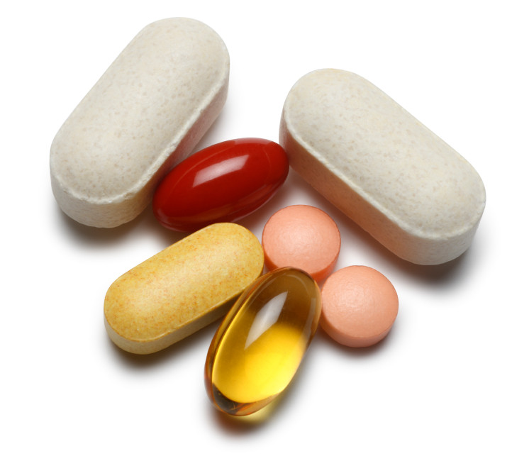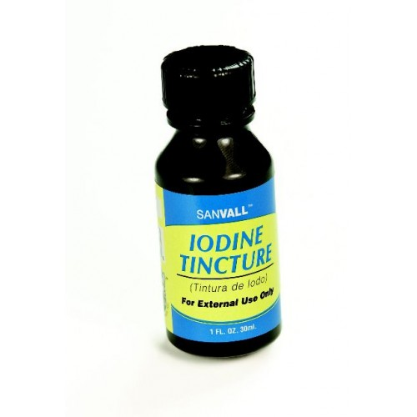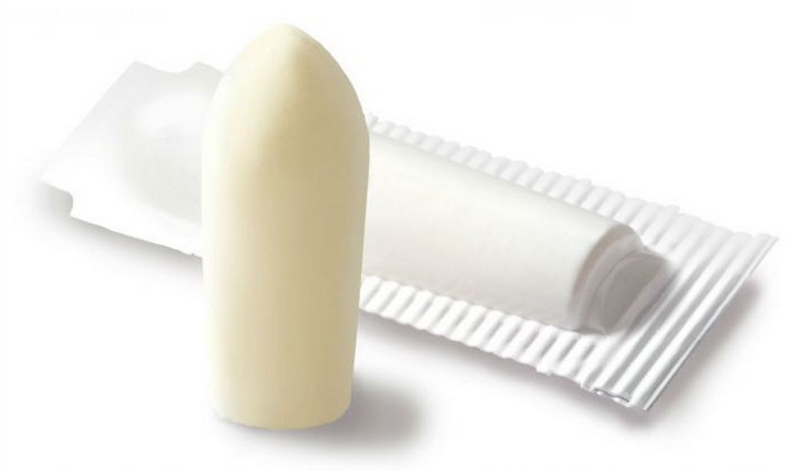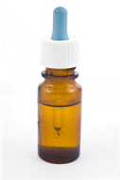
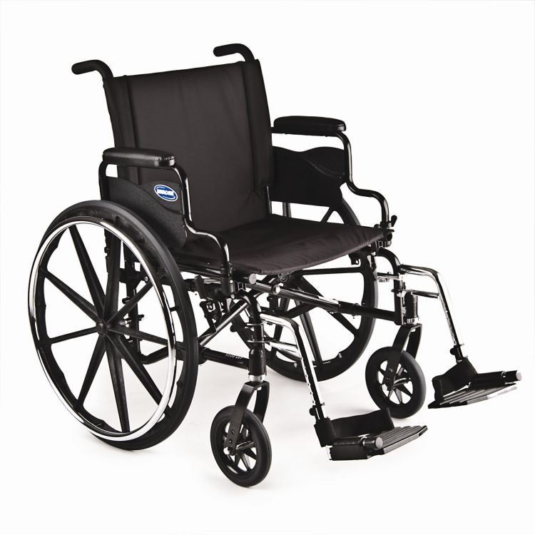


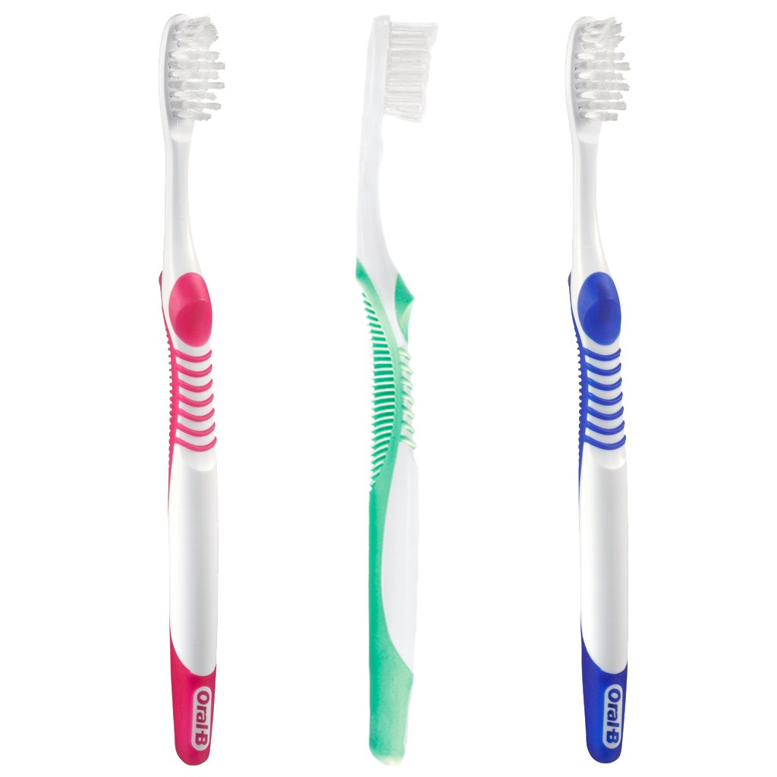

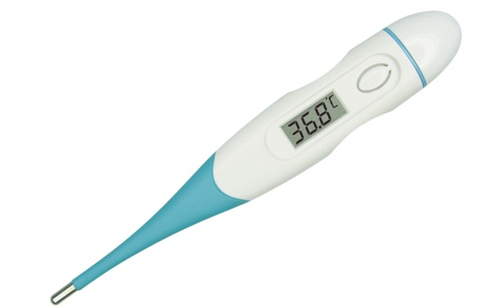

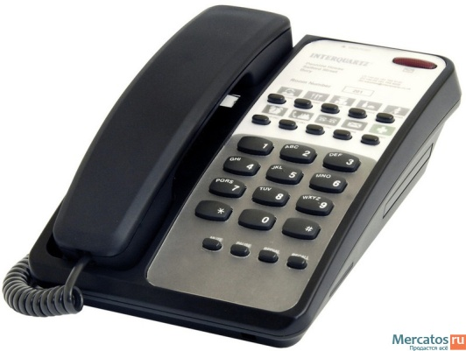



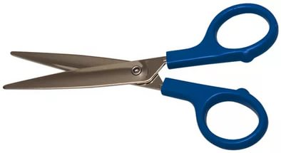

Приложение 5

You know that some drugs can be ordered in prescription department. Answer my questions, please!
- What system is used when ordering and prescribing drugs?
- What is the metric unit of weight?
- What units of volume do you know?
Приложение 6

Each medicine has a label on it. What does the color of each label indicate for?
Look, please, on the labels, name, please, the color of each medicine!

Приложение 7

Drugs are classified into groups which have a specific action:

Answer my questions, please!
What a specific action has antibacterial drug?
What a specific action has local anesthetic?
What a specific action has sulfa drugs?

Приложение 8
Open your books on page number 67
Read and translate the text!
Put the words in a correct order
- Are, in place of, sulfonamides, antibiotics, used, often
- Diseases, many, sulfa drugs, infections, treat
- Discovered, in, were, sulfonamides,1935

Приложение 9

Find in the text all kinds of antibiotics. Complete tab!

Name of medicine | Form | Mode of administration

Приложение 10
Make up the dialogue according to the situation.
Work in pairs.

Situations
- Imagine you are a pharmacist and our partner is a customer with headache.
- Imagine you are a pharmacist and our partner is a customer with stomachache.
- Imagine you are a pharmacist and our partner is a customer with influenza.
- Imagine you are a pharmacist and our partner is a customer with nervous tension.
- Imagine you are a pharmacist and our partner is a customer with toothache.
- Imagine you are a pharmacist and our partner is a customer with prescription from a doctor.

Pharmacist: Hi! How may I help you?
Pharmacist: Well. There are many brands. Some can be used for more than just headache
Pharmacist: Hello! Can I help you!
Pharmacist: That’s fine. But if the pain does not stop, call the doctor
Pharmacist: When did you pain start?
Pharmacist: Take this solution three times a day after meal
Pharmacist: Hello! Can I help you?
Pharmacist: Oh, since when?
Pharmacist: Hm. I can give you only this decoction. Take it twice a day
Pharmacist: Sure. Do you see a doctor if the pain persist
Pharmacist: Hi! How can I help you?
Pharmacist: Here is your medicine, good bye!
Pharmacist: Good evening! May I help you!
Pharmacist: Oh! Would you like this medicine in pills or in tablets?
Pharmacist: Here it is. Take it according to the prescription: 1 tablespoonful 3 times a day just after your meal
Pharmacist: Good bye!
Pharmacist: Good morning! Can I help you?
Pharmacist: Do you have any symptoms?
Pharmacist: You need to calm down. Take, please, this sedative tincture: 5 drops in an empty stomach.
Pharmacist: Don’t be ill
Customer: Yes, I get tired quickly
Customer: Hello! I’m not feeling very well. I haven’t been sleeping at all well.
Customer: It started just after I had lunch
Customer: Cool! Thank you! Good bye!
Customer: Hi! Do you have any medicine for headache?
Customer: Hello! Do you anything for stomach ache?
Customer: Ok. Thank you.
Customer: Yes! Help me! Do you have anything for headache?
Customer: It started last night!
Customer: Yes, please. That all I need
Customer: Hey. I feel bad. I had a toothache
Customer: Thank you very much, good bye!

Customer: Good evening! I’ve got a prescription from my doctor. I have influenza
Customer: Tablets, please
Customer: Thank you! Good bye!
Customer: Thank you! Good bye!
Приложение 11
Complete

- Ампула a……..e
- Отвар d………n
- Настойка t………e
- Раствор s………n
- Микстура m………e
- Капли d……….s
- Мазь o…..…..t
- 10. Свеча s……….y

Приложение 12

Choose the right word combination
1.Принимать лекарственный препарат
  - To administer a drug
  - To accept a drug
  - To take a drug
2.Хранить лекарственный препарат в холодном месте
- To keep a drug in the cold place
- To administer a drug in the cool place
- To take care a drug in the warm place
3.Выписать лекарственный препарат
- To write a drug
- To prescribe a drug
- To give a drug
4.Назначить лекарственный препарат
- To administer a drug
- To write a drug
- To copy a drug
5. Side-effects and adverse reactions
- Побочный эффект
- Показания
- Способ применения
6. Contraindications
- Побочный эффект
- Противопоказания
- Способ применения
- Indications
- Побочный эффект
- Показания
- Способ применения
8. Mode of administration
a) Дозировка
b) Фармакологические свойства
c) Способ применения
9. Dosage
a)Побочный эффект
b) Дозировка
c) Способ применения
10. Precautions `
a)Предостережение
b)Противопоказания
c)Фармакологические свойства

Приложение 13
Глоссарий
Drug( medicine, medicinal remedy, | Лекарственное средство
medicinal substance, medicinal
preparation)
Pharmacological properties | Фармакологические свойства
Indications | Показания
Contra-indications | Противопоказания
Mode of administration | Способ применения
Dosage | Дозировка
Initial dose | Начальная доза
Minimal effective dose | Минимальная доза
Safe dose | Безопасная доза
Daily dose | Дневная доза
Lethal dose | Смертельная доза
To increase ( to lower, reduce) a dose | Повышать дозу
Frequency | Частота приёма
Precautions | Предостережение
Side-effects and adverse reactions | Побочный эффект
Effect of overdosage | Передозировка
Treatment of overdosage | Лечение при передозировки
Tolerance( intolerance) to a drug | Непереносимость
Powder | Порошок
Tablet | Таблетка
Pill | Пилюля
Ointment, liniment | Мазь
Suppository | Свеча
Globule | Драже
Ampule | Ампула
Solution | Раствор
Decoction | Отвар
Mixture | Микстура
Infusion | Настой
Drops | Капли
Tincture | Настойка
Syrup | Сироп
To take | Принимать
To keep | Хранить
To prescribe | Выписывать
To give | Давать
To shake | Встряхнуть
To administer | Назначить

